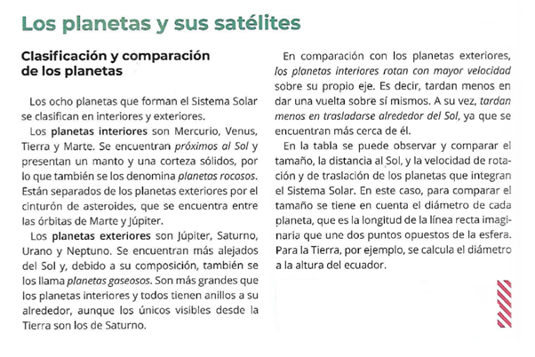
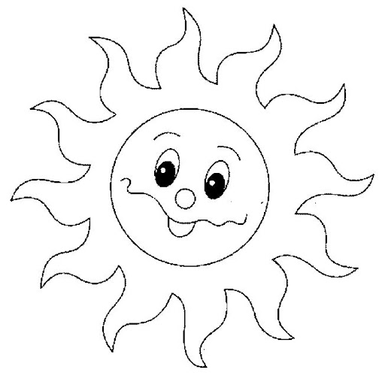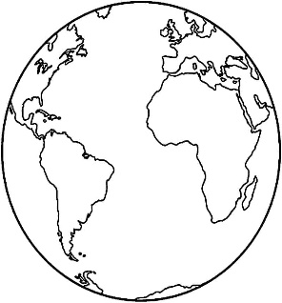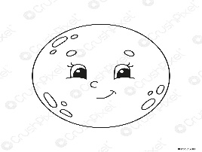

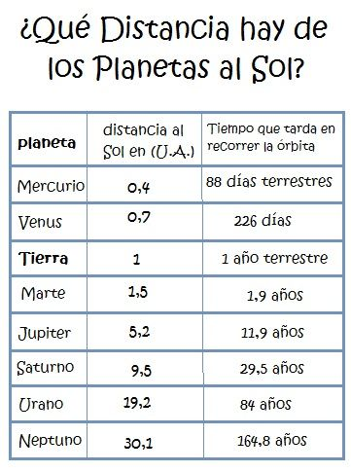

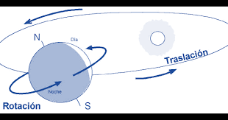

Movimiento de Rotación
En el movimiento de rotación la Tierra gira sobre su eje de oeste a este, de tal manera que el sol siempre sale por el Este y se oculta en el oeste. Cada 24 horas un mismo punto de la Tierra pasa nuevamente frente al sol. Cuando el sol ilumina la mitad de la superficie terrestre.
Durante el movimiento de rotación, en esa parte es de día, mientras que en la otra es de noche, originando así la sucesión de los días y las noches. Gracias a la rotación se regula la temperatura del planeta, de no girar una cara quedaría expuesta al sol y una a la sombra eterna, por lo cual no habría vida en el planeta. Ya que una estaría con temperaturas muy elevadas y la otra totalmente congelada. En esas condiciones difícilmente se desarrollaría vida.
En el siguiente esquema se puede observar el movimiento de rotación.
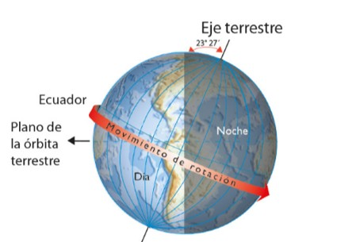
La inclinación del eje terrestre ocasiona que los días y las noches tengan distinta duración en diferentes puntos del planeta. Por ejemplo, en el ecuador el día y la noche duran casi lo mismo a lo largo de casi todo el año; en cambio, conforme se avanza hacia los polos, los días o las noches se alargan hasta que llegan a durar 24 horas dependiendo de si es verano o invierno.

Movimiento de traslación
El movimiento de traslación es aquel donde la Tierra se mueve alrededor del Sol, y tarda 365 días con seis horas en concluirlo. En cuatro años, esas seis horas sobrantes suman 24 horas, lo que equivale a un día que se agrega al mes de febrero. Por esa razón, a ese año se le llama bisiesto, ya que se conforma de 366 días.
Así como constatamos la rotación con el día y la noche, percibimos la traslación con las estaciones del año, que son cuatro primavera, verano, otoño e invierno y cada una dura tres meses. La inclinación es la responsable entre tantas cosas, que el sol no dé por igual su radiación por toda la superficie de la Tierra, y sumado con el movimiento de traslación originan que las estaciones del año sean distintas en ambos hemisferios.
Cuándo en el hemisferio norte está en verano, en el sur están en otra estación. Observa la imagen.
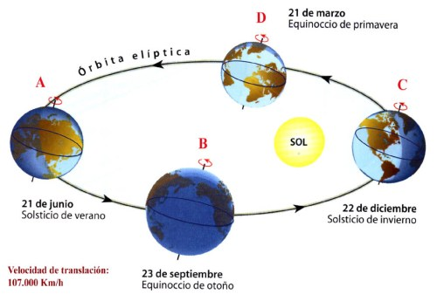

¿Qué es el Sol?
El Sol es la estrella más cercana al planeta Tierra, ubicada a 149,6 millones de kilómetros de distancia. Todos los planetas del Sistema Solar orbitan a su alrededor a distintas distancias, atraídos por su gigantesca gravedad, así como los cometas y asteroides que conocemos. Comúnmente se conoce al Sol con el nombre de Astro Rey.
Se trata de una estrella bastante común de nuestra galaxia, la Vía Láctea: no es ni muy grande ni muy pequeña en comparación con sus millones de hermanas. Científicamente, el Sol se clasifica como una estrella enana amarilla, del tipo G2.
Actualmente se halla en su secuencia principal de vida. Se encuentra en una región exterior de la galaxia, en uno de sus brazos espirales, a 26.000 años luz del centro galáctico.
Sin embargo, el tamaño del Sol es tal, que representa el 99% de toda la masa del Sistema Solar, equivalente a unas 743 veces la masa total de todos y cada uno los planetas combinados del mismo, y unas 330.000 veces la masa de nuestro planeta.
Su diámetro es de 1,4 millones de kilómetros, por lo que constituye el objeto más grande y más brillante del cielo terrestre. Por eso su presencia marca la diferencia entre el día y la noche.
Por demás, el Sol es una enorme bola de plasma, casi redonda. Está compuesto mayormente por hidrógeno (74,9%) y helio (23,8%), así como una pequeña porción (2%) de elementos más pesados como oxígeno, carbono, neón y hierro.
El hidrógeno es el combustible principal del Sol. Sin embargo, debido a la combustión se va convirtiendo en helio, dejando atrás una capa de “cenizas” de helio conforme la estrella avanza en su ciclo principal de vida.
Los subsistemas terrestres
La Tierra está compuesta por cuatro subsistemas
La atmósfera: Capa gaseosa que rodea al planeta. Contiene oxígeno que permite el desarrollo de la vida. Además, se encarga de protegernos de las agresiones de los rayos ultravioletas y del ataque de los meteoritos.
La hidrosfera: Es el conjunto de toda el agua del planeta, tanto dulce como salada y en los tres estados en que se encuentre.
La biosfera: es el con junto de todos los seres vivos que pueblan nuestro planeta. La gran diversidad de organismos solo puede ser contrastada con el hecho de ser el único planeta del sistema solar que tiene vida.
La geosfera: está formada por la corteza el manto y el núcleo.
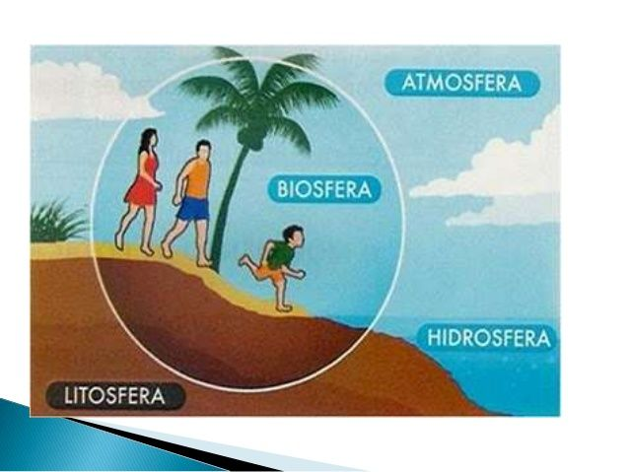

¿Qué es la energía solar?
La energía solar es aquella generada por el Sol y que viaja a través de radiaciones para llegar a la Tierra. Es una energía renovable la cual el ser humano tiene intención de obtenerla de manera eficiente para su uso y aprovechamiento mediante diferentes tecnologías que han ido evolucionando con el paso del tiempo. Este tipo de energía es inagotable y muy abundante y por ello además de ser una fuente renovable, es una energía limpia y supone una alternativa a otros tipos de energía no renovables como la energía fósil o la energía nuclear.

¿Cómo funciona la energía solar?
A grandes rasgos, una vez llegada a la superficie terrestre, la energía solar necesita una instalación fotovoltaica para convertirse en electricidad. La instalación capta la radiación mediante celdas fotovoltaicas y la transforma en corriente. Este es el uso más común de la misma. ¿Qué pasa con la energía antes de llegar a la Tierra? Ella se genera mediante reacciones de fusión que se producen en el sol. La radiación viaja hacia la Tierra mediante ondas electromagnéticas y, posteriormente, puede ser aprovechada para su uso e incluso almacenamiento.

¿Cómo aprovechar esta energía?
La energía solar se puede aprovechar en forma de energía térmica o energía fotoeléctrica, para su consumo posterior allá donde se necesite. Cuando se trata de energía térmica obtenemos calor para calentar un fluido. El elemento encargado de captar la radiación solar y transformarla en energía útil es el panel solar. Los paneles solares pueden ser de distintos tipos dependiendo del mecanismo escogido para el aprovechamiento de la energía solar.
La energía solar térmica consiste principalmente en aprovechar la energía que genera el Sol hacia un medio que sea portador de calor, que generalmente suele ser agua o aire en estos casos. Este tipo de energía solar es menor en cuanto a su aprovechamiento y también en su producción que la energía fotovoltaica.

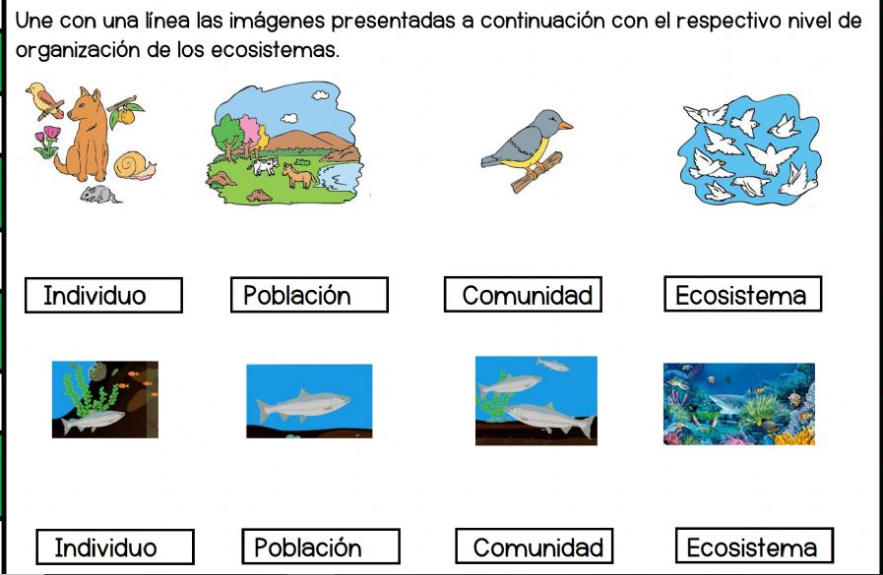
En la naturaleza, es importante distinguir entre los factores abióticos, que son los que forman el ambiente donde se encuentran los seres vivos de un ecosistema y son la temperatura, las sustancias químicas presentes en el medio, el clima, las características geológicas, etc., y los factores bióticos, que son aquellos que tienen vida, como la flora y la fauna. Las interacciones que se realizan entre estos dos factores, dan lugar a la supervivencia y reproducción de una especie.
En ecología se realiza una clasificación u organización jerarquizada de los diferentes sistemas biológicos que podemos encontrar en la naturaleza. Este sistema jerarquizado permite que el estudio de los seres vivos pueda focalizarse de forma más directa en un único nivel de organización.
En cada uno de estos niveles de organización se dan una serie de intercambios de materia y energía entre los diferentes elementos que lo componen. Nos encontramos con 6 niveles ecológicos, los cuales van desde la organización más simple a nivel individual hasta la más compleja que engloba a todos los seres vivos de la Tierra.
Estos niveles de organización ecológica son:
Individuos u organismos
Los organismos que comprende este nivel, son independientes unos de otros a nivel fisiológico, aunque existan más de un individuo de la misma especie, ejemplos un colibrí o un álamo).

Población
La población es un conjunto de individuos de la misma especie, Ejemplo, una colonia de colibríes, o una alameda. Estas poblaciones se encuentran en un área geográfica determinada y en un espacio de tiempo determinado.

Comunidad
Una comunidad es un conjunto de poblaciones de diferentes especies las cuales comparten un mismo espacio geográfico en un mismo período de tiempo. La estructura más común de una comunidad son plantas, animales y descomponedores (bacterias y hongos).
Como ejemplo del nivel de organización ecológica de comunidad podemos encontrar lobos, buitres etc.

Ecosistema
Es un conjunto de poblaciones que coexisten en un lugar y tiempo determinados, pero la diferencia fundamental que existe entre ecosistema y comunidad, es que en este nivel se generan energía y reciclado de alimentos para que un ecosistema sea autosuficiente con respecto a otros ecosistemas.

Bioma
Es un conjunto de ecosistemas diferentes que pueden tener interacciones similares con los factores abióticos que se encuentran en su entorno. Como ejemplo podemos decir un continente, un país o una parte de este.

Biosfera
Este nivel de organización ecológica es el más complejo, ya que engloba todos los niveles de organización anteriores. La biosfera es un conjunto de biomas y, de hecho, la Tierra tiene una biosfera donde podemos encontrar todos los tipos de biomas, ecosistemas, comunidades, poblaciones e individuos.

¿Cómo se organizan los reinos de la naturaleza?
Los seres vivos se clasifican en 5 reinos de la naturaleza. Esta organización se llama taxonomía de los seres vivos.
Reinos

Animal
El reino animal o animalia es el más evolucionado. Está compuesto por organismos con núcleo celular definido, de alimentación heterótrofa y respiración aeróbica. También se reproducen sexualmente y se mueven de forma autónoma. Por lo tanto, se trata de seres vivos muy complejos, con tejidos y órganos especializados que se clasifican en dos grandes grupos:
- Vertebrados: organismos con columna vertebral y cráneo. Estos se dividen en peces, reptiles, aves, anfibios y mamíferos.
- Invertebrados: carecen de columna vertebral. Se encuentran los insectos, moluscos y gusanos.

Plantas
El reino de las plantas es uno de los más antiguos. Se caracteriza por su naturaleza inmóvil, pluricelular y eucariota. Está formado por los árboles, las plantas y demás especies vegetales. Son seres autótrofos que contiene celulosa y clorofila en sus células.
Se pueden reproducir de manera sexual o asexual y son capaces de fabricar su alimento a partir de sustancias sencillas, como agua, sales, minerales y aire, con la ayuda de la luz solar. Eso significa que no necesitan alimentarse de otros seres vivos. Además, son imprescindibles para la vida en la Tierra ya que liberan oxígeno a través de la fotosíntesis.

Hongos
El reino Fungi o de hongos está formado por organismos pluricelulares y eucariotas, es decir, con un núcleo definido mediante una membrana. Son inmóviles y de respiración aeróbica. Generalmente parasitan a otros seres vivos para alimentarse. Se reproducen mediante esporas, sexual o asexualmente. Dentro de este reino se identifican las levaduras, los mohos y todas las especies de setas.

Mónera o bacterias
En este reino pertenecen los microorganismos procariotas, las móneras son unicelulares y viven en diferentes medios como el agua, el aire, el suelo, en el interior de otros seres vivos, etc. Algunas de estas bacterias pueden ser beneficiosas para las personas, en cambio, otras, causan enfermedades.

Protista
El reino protista es el grupo más primitivo de los eucariotas. De él provienen todos los demás, engloba a aquellos organismos eucariotas que no se consideran ni animales, ni plantas ni hongos, como los protozoos y las algas. Es difícil de caracterizar porque es muy heterogéneo y sus integrantes tiene muy pocas cosas en común.

Los niveles tróficos pueden ser:
- Productores o productores primarios. Formas de vida dotadas de nutrición autótrofa, es decir, capaces de sintetizar su propio alimento, como las plantas.
- Consumidores. Aquellos seres vivos heterótrofos, que deben consumir la materia orgánica de otros para nutrirse.
- Se clasifican usualmente en cuatro subpeldaños, que son:
  - Primarios. Herbívoros y otros seres que se alimentan de los productores directamente o de sus derivados (semillas, frutos, etc.).
  - Secundarios. Depredadores pequeños que se alimentan de los consumidores primarios.
  - Terciarios. Depredadores de mayor tamaño que se alimentan de los consumidores secundarios.
  - Cuaternarios o finales. Grandes depredadores que se alimentan de los consumidores terciarios o secundarios, y que no poseen depredadores naturales.
- Descomponedores. El departamento de reciclaje de la naturaleza, que se alimenta de la carroña, de los desechos, de la materia orgánica en proceso de descomposición y que ayudan a reducirla a sus materiales básicos.
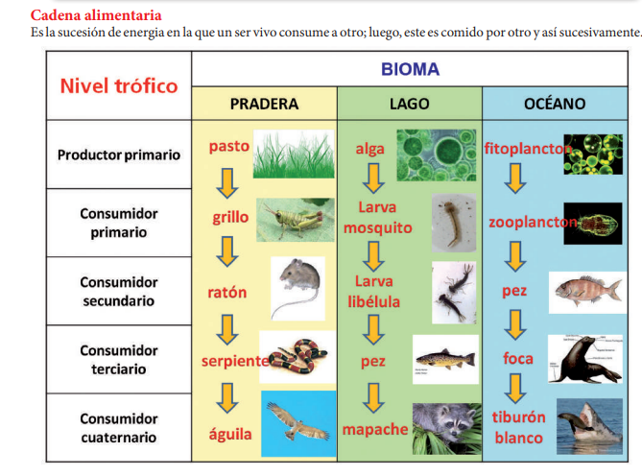

Tipos de relaciones entre factores bióticos
Los factores bióticos interactúan entre sí de forma positiva, negativa o neutra. Estas interacciones pueden ser entre los individuos de la misma especie o intraespecífica.
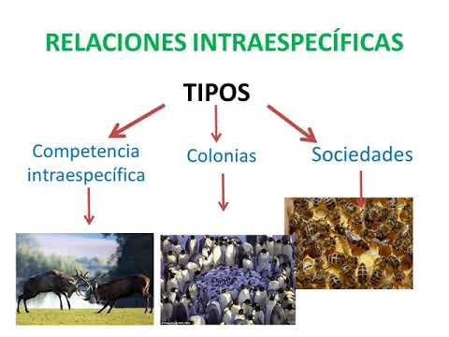
Entre especies diferentes o interespecífica se presentan:
- El mutualismo: es la interacción entre especies donde ambas salen ganando. Por ejemplo, las mariposas se alimentan del néctar de las flores y al mismo tiempo transportan polen a otras flores, promoviendo la fecundación entre plantas.
- La competencia: es la relación que se establece entre seres cuando se alimentan de la misma planta o animal en una región. Por ejemplo, los jaguares y pumas son felinos carnívoros que compiten por las mismas presas.
- La depredación: ocurre cuando una especie se alimenta de otra. Por ejemplo, los lobos se alimentan de otros animales, como las vacas. Uno de los grandes problemas de la ganadería en zonas montañosas es el ataque del ganado vacuno por los lobos.
- El parasitismo: es la relación que se produce cuando uno de los organismos se aprovecha de otro dañándolo. Lo encontramos en los insectos que chupan sangre de los mamíferos.
- El comensalismo: se establece si una especie se aprovecha de otra sin causar daño. Por ejemplo, las rémoras se aprovechan de los desechos dejados por los tiburones.
